國立虎尾科技大學

機械設計工程系

電腦輔助設計實習 第四小組期末報告

40523119 林建安

40523120 侯安調

40523121 施恩澤

40523128 許凱翔

40523129 郭育良

40523130 陳士正

指導教授：嚴家銘

目錄

摘要 5

**壹**、前言 6

一、研究背景與動機 6

二、報告架構 6

**貳 、研究設備及器材** 7

**參、研究過程或方法** 12

**肆、問題以及討論** 17

**伍、結論** 17

**摘要**

　　撰寫本篇報告主要目的是將本學期後半段的積電資整合專案，做一個系統化的整理與檢討，除了將寫實的過程言簡意賅的表達出來之外，也是將過程所的得到寶貴的經驗記錄下來。報告重點會以概論、實作過程、遇到的困難為主要內文。  
關鍵字:機電資整合、動態模擬、機械設計

**壹**、**前言**

一、研究背景與動機

為因應國內高端機械設計相關人士的需求，該報告之課程將引導學員們，學習如何進行機械設計、分析、模擬，最中間進行資料版次管理、協同設計、解決問題，最後再以本報告呈現最後的表達。

二、報告目標與內容架構

本報告目標將說明身為一位機械設計工程師，在設計流程應有的步驟與流程，實際操作的各種情況以及問題，以完成一組機電資整合玩具為最後目標。組成架構為:工具選用、實作過程、問題與討論。

**參 、工具選用**

1. 軟體

* Fossil SCM

Fossil 是一個簡單且高效能的軟體管理系統。可能很多人會有問，為什麼我們不用Github就好呢？就以目前來說，我們所使用到的功能，都跟Github重疊（e.g. blog/GitHub page,wiki,timeline)，那我們作為一個機械設計工程師，選用Fossil的優勢究竟何在？

當我今天要設計一台複雜的機器，組成的零件可能有上百個甚至是上千個的時候，該如何進行一個有效率的管理與溝通。用隨身檔案摳來摳去嗎？還是利用Github的倉儲呢？！我不得不說，其實Github比較適用於「軟體」工程師使用，對於機械工程師來說，用起來不太友善。

這時候，我們需要一個專案級的版本控制系統，來進行組態管理，不但管理文件還能管理人員。Fossil 除了提供wiki功能之外，還有Bug tracking、tickets以及 technotes的功能。Bug tracking 確保當產品出現問題，可以快速得知處理的進度跟結果。Technote 能將有用得技術文件留下來供彼此交流學。至於Tickets 呢？它可以解釋成任務，擁有權限的人，足以派發Tickets給其他人，就是老闆叫你工作的意思，完成則提交，退回來還是得繼續做，一切的行為紀錄都留在Fossil裡，所以呢？還需要打卡嗎？

除了版本控制之外，還能夠分別給予使用者不同的權限，確保任何檔案的安全性以及分工合作。

再來擁有瀏覽器介面的Fossil，也是它的一大優點。各式文件與功能都在網頁上操作，簡單明瞭又即時。

最後它的網路架構非常親民，簡單http協定即可搞定，你不要一個固定IP又或是一台伺服器，只要鍵入fossil ui，登登登，屬於自己本地端的版本控制系統就完成了。

Fossil這個部分最後想補充一下，版本控制系統究竟是多重要。以後到外面工作，不要說三流的公司好了，起碼二流的公司行號，都會使用這類的內容版本控制系統。圖中可以看到，很多人一起工作，沒有使用SCM的結果，零散的數位檔案、殘破不堪的紙本會議記錄簿、有一點小事就要開會的主管，還是說利用Fossil這類的軟件來進行有效的溝通呢？

這其實就是團隊合作，與以往我們所體驗的合作關係不太一樣，覺得見到面才叫有參與，拿張A4白紙畫心智圖才叫做討論，現在更應該學習有效率的雲端協同合作！

* Solvespace

Solvespace是一個可參數化的3D建模軟體。說老實話，起初剛使用它的時候，真的覺得，怎麼這麼難用，到底誰會用這種東西。

可能以往使用好軟體習慣了，一時間難以適應這麼不人性化的免費開源軟體。不過經過一些練習之後，還是能夠發現它的一些特點。雖然操作上有點不太方便，但熟悉介面與功能的時候，還是能夠用的挺上手的。且在學生時期，我們總是一昧的尋求盜版軟體，要我花錢買嗎？甲卡邁欸啦！想要畫個3D還得下載7GB的SW，還得擔心破解程式被安裝後門軟體，用的膽戰心驚的，相信市面上的一些小公司一定也是用盜版軟體在做商業盈利。

Solvespace 就會是我們能夠好好利用的工具，只要一個6MB的檔案，放在隨身碟裡，到哪裡我都能夠作設計，而且除了支援Windows之外，Linux跟MacOS都能使用，對於MacOS來說是一大幫助，以前都得利用虛擬機或是Bootcamp 跑Windows的SW，簡單的零組件我就可以用solvespace 來進行繪製。

雖然它檔案很小，不過基本該有的功能都有，對於輕量級的專案設計來說，是個非常棒的好工具，除此之外，還提供點追蹤路徑分析功能，對於在進行複雜結構的幾何運算，相當有幫助。

最後，除了可儲存成特有的slvs檔之外，還提供匯出城其他可交換的檔案格式，讓其他軟體進行讀取，真的是麻雀雖小，五臟俱全。

* Onshape

這次課程使用的設計工具，除了Solvespace之外，另一個則是Onshape，它是一個第一個且完全雲端的3D電腦輔助設計服務，它可以讓你在任何環境的瀏覽器上，甚至是手機、平板電腦上來做使用。

哇，這實在太潮了！Solvespace 根本不夠看了，6MB不用！只要讓我上網就可以開始設計了，而且能夠加入協同者一起進行設計，對於機械設計來說，是一大新體驗，以往畫好圖只能以檔案傳送的方式供其他人做資訊交換，傳來傳去的有夠麻煩，能夠直接在網路上做協調設計，效率提高了很多呢！不過，如果你想擁有私人專案，得額外付費，擁有這樣的功能與服務，我想花錢付費不是問題的。

* V-REP

[V-REP](http://www.coppeliarobotics.com/) 是機器人模擬軟體中的瑞士刀,您再也找不到支援更多功能,更多特色或有更詳盡的應用程式介面的機器人模擬軟體:

• 跨平台支援(Windows, MacOSX, Linux)

• [支援六種撰寫程式的方式](http://www.coppeliarobotics.com/helpFiles/en/writingCode.htm#sixMethods) ([嵌入式腳本](http://www.coppeliarobotics.com/helpFiles/en/scripts.htm)、[插件](http://www.coppeliarobotics.com/helpFiles/en/plugins.htm)、[附加組件](http://www.coppeliarobotics.com/helpFiles/en/addOns.htm)、[ROS節點](http://www.coppeliarobotics.com/helpFiles/en/rosInterfaces.htm)、[遠端客戶端應用程式介面](http://www.coppeliarobotics.com/helpFiles/en/remoteApiOverview.htm)、或自訂解決方案)

• 支援七種程式語言 ([C/C++](http://www.coppeliarobotics.com/helpFiles/en/apiFunctionListAlphabetical.htm)、[Python](http://www.coppeliarobotics.com/helpFiles/en/remoteApiFunctionsPython.htm)、[Java](http://www.coppeliarobotics.com/helpFiles/en/remoteApiFunctionsJava.htm)、[Lua](http://www.coppeliarobotics.com/helpFiles/en/apiFunctionListAlphabetical.htm)、[Matlab](http://www.coppeliarobotics.com/helpFiles/en/remoteApiFunctionsMatlab.htm)、[Octave](http://www.coppeliarobotics.com/helpFiles/en/remoteApiFunctionsOctave.htm)、和[Urbi](http://www.coppeliarobotics.com/helpFiles/en/remoteApiFunctionsUrbi.htm))

• [400種以上的應用程式介面函數](http://www.coppeliarobotics.com/helpFiles/en/apiFunctionListAlphabetical.htm)

• [支援100種ROS服務](http://www.coppeliarobotics.com/helpFiles/en/rosServices.htm)、[30種ROS發佈方式](http://www.coppeliarobotics.com/helpFiles/en/rosPublisherTypes.htm)、[25種ROS訂戶類型](http://www.coppeliarobotics.com/helpFiles/en/rosSubscriberTypes.htm)、具備可擴充性

• [支援4種物理引擎](http://www.coppeliarobotics.com/helpFiles/en/dynamicsModule.htm) ([ODE](http://www.ode.org/), [Bullet](http://www.bulletphysics.org/), [Vortex](http://www.vxsim.com/), [Newton](http://www.newtondynamics.com/))

• 整合ray-tracer ([POV-Ray](http://http/www.povray.org/))

• [具備完整的運動學計算器](http://www.coppeliarobotics.com/helpFiles/en/inverseKinematicsModule.htm) (支援任何機構的正運動學與逆運動學計算)

• [網格-網格干涉偵測 (meshes, octrees and point clouds)](http://www.coppeliarobotics.com/helpFiles/en/collisionDetection.htm)

• [網格-網格最短距離計算 (meshes, octrees and point clouds)](http://www.coppeliarobotics.com/helpFiles/en/distanceCalculation.htm)

• [支援路線及運動完整規劃](http://www.coppeliarobotics.com/helpFiles/en/pathAndMotionPlanningModules.htm) (支援二~六維的完整約束,車輛類型載具的非完整約束,以及對於連鎖運動的規劃)

• [內建影像處理的視覺感測器](http://www.coppeliarobotics.com/helpFiles/en/visionSensors.htm) (完全可擴充)

• [真實的接近感測器](http://www.coppeliarobotics.com/helpFiles/en/proximitySensors.htm) (偵測範圍內的最短距離計算)

• [內建含編輯器的客製化使用者介面](http://www.coppeliarobotics.com/helpFiles/en/customUIPlugin.htm)

• [完全整合第四類Reflexxes Motion Library](http://www.reflexxes.com/)以及[RRS-1 介面規格](http://www.realistic-robot-simulation.org/)

• [模擬表面切削](http://www.coppeliarobotics.com/helpFiles/en/mills.htm)

• [支援資料的儲存與視覺化](http://www.coppeliarobotics.com/helpFiles/en/graphs.htm) (time graphs, X/Y graph or 3D curves)

• [整合形狀編輯模式](http://www.coppeliarobotics.com/helpFiles/en/shapeEditModes.htm)

• 支援噴水與氣體噴射的動態顆粒模擬

• [支援拖放功能的模型瀏覽器](http://www.coppeliarobotics.com/helpFiles/en/userInterface.htm#ModelBrowser) (模擬計算中仍可使用)

• 支援多重的取消/重做、[影像錄製](http://www.coppeliarobotics.com/helpFiles/en/aviRecorder.htm)、油漆噴塗、[建立詳盡的文檔等功能](http://www.coppeliarobotics.com/helpFiles/index.html)

機器人,機器人學,模擬器,模擬計算,運動學,動力學,路徑規劃,最短距離計算,碰撞偵測,視覺感測器,影像處理,接近感測器,油漆噴塗模擬.

**肆、研究過程或方法**

一、繪製主體

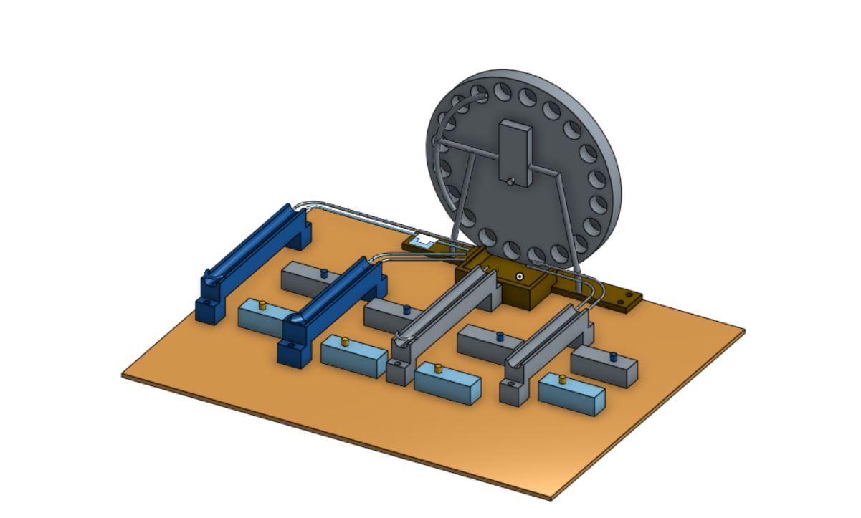

原先設計是利用簡單的圓盤凹巢將球帶至高再將球送出，下面分別可以裝上四種不同的模組，互相不會影響到，但是最後因為上面預想機構過於複雜，很難去繪製出理想的運動情形的組立，最後組員們重新繪製了新的主體。

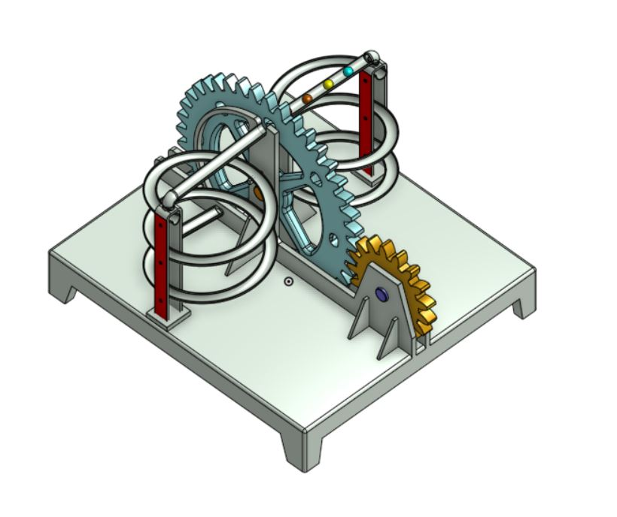

新的主體依然用圓盤將球帶往上方，傳動方面選用齒輪作傳輸，接球軌道改得比較簡單，但是最後在模擬的時候，因為對軟體不太熟悉，沒有辦法好好的將真實狀態模擬出來。

1. 軌道設計

40523119 林建安



40523128 許凱翔

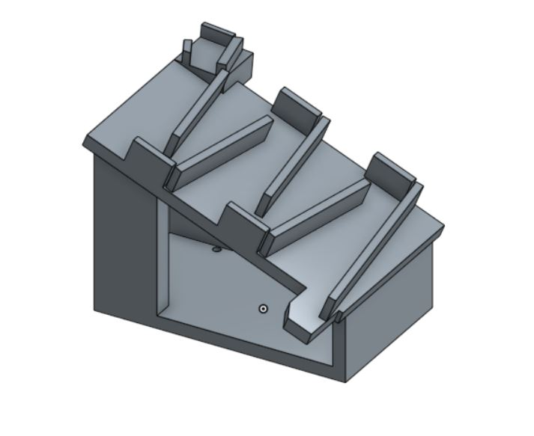

40523129 郭育良

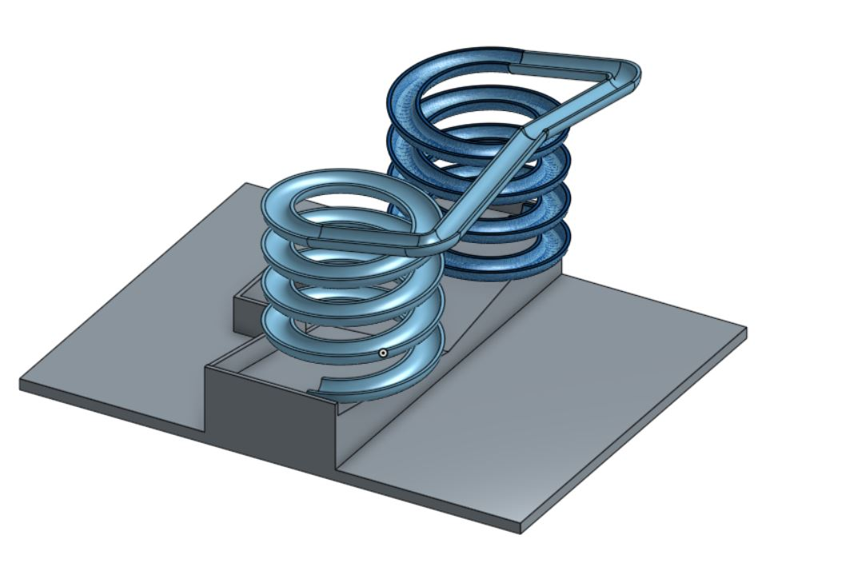

40523121 施恩澤

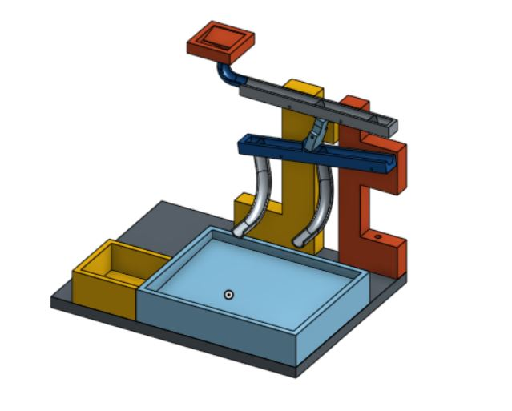

40523120 侯安調

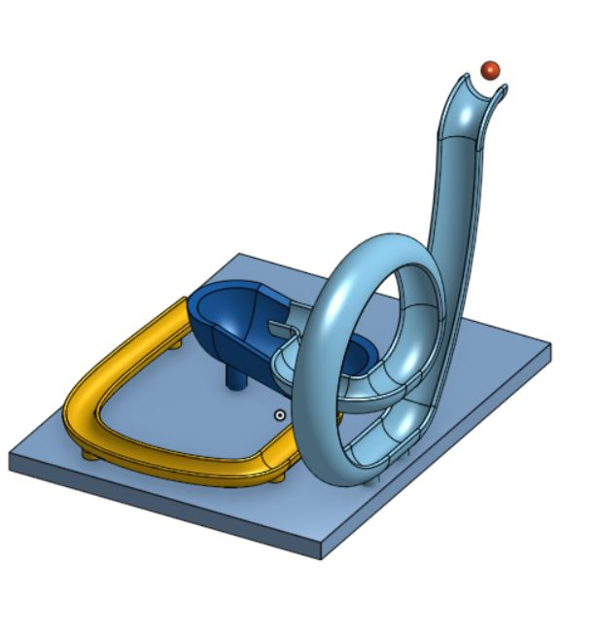

40523130 陳士正

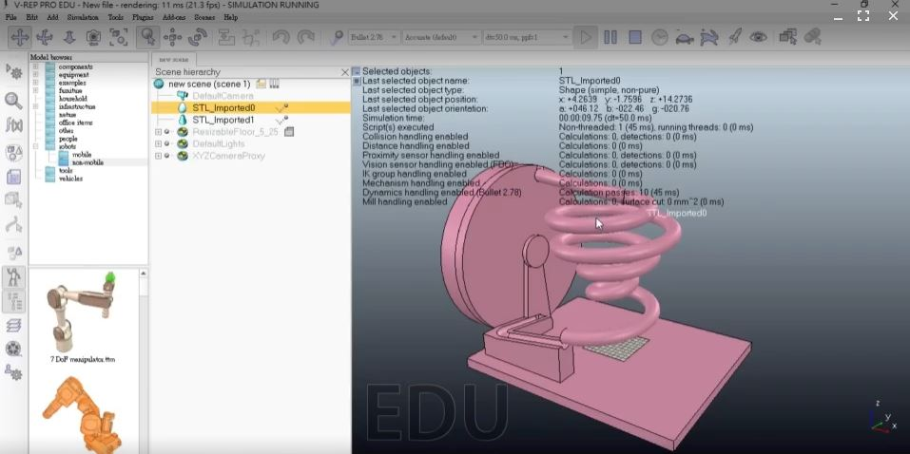

**伍、問題以及討論**

1.原主體問題

這次我們原先是參照網路上的類似風車原理來當作我們主體，載運球方面都沒問題，但是在出口的時候發現畫不出來，經過我們小組討論一同決定要換個方向想一個另一種類型的主體，並放棄原來的主體。

2.導致問題(1)的原因

畫不出來最主要的原因就是我們對onshape這個還不是非常的熟悉，在很多方面都還不是很明白它的運作方式，所以需要我們更加努力去鑽研它來解決這問題。

3.新主體模擬情況

新主體前期模擬是非常順利地但是到最後的轉彎點球卻會滑出軌道，主要是因為我們在畫製的時候沒有設計好，這也是我們經驗不足所需要加強的地方。

**陸、結論**

學號:40523119

個人簡報影片:https://youtu.be/UbCH1xv2CeU

第4組 - https://github.com/s40523119/ag4_cadp_finalproject/blob/gh-pages/report/report.pdf

個人課程心得:

這次的課程，相較之前學習負擔較大一些，期末的專案題目，我認為對我們來說是相對困難的，沒有機構學的基礎，很難憑空想出有創意或是可行性高的機構，亦或是很容易發生干涉衝突。就連起初的"設計"對我們來說就是一大挑戰，網路神人影片範例百百種，各組都是挑選喜歡或是有趣的範例做為參考，但是沒有實體的情況下，只能隔空抓藥，憑藉著影片的樣子，自行揣摩尺寸比例等等，每個人再做設計的時候，都發生諸多問題。得靜下來好好想一下，範例那樣的設計，究竟與那些"關鍵"尺寸或是特徵有關，我們就必須去做數值運算，從單純的繪圖跨出到"設計"的第一步。

學期初所教的solvespace，後來仔細想想，工具的可攜性與靈活度深深影響著工程師的工作效率，在什麼的條件下，選擇有利於我們開發的工具才是首要，而不是追求高端的繪圖應用。

後半段所練習的V-REP，我想這應該是大多數同學的痛處，我也認為他頗有技術難度。跨平台的支援，方便的串接API，支援多種程式語言，它的支援度與強大，伴隨著較高的學習門檻。一直可以感覺得出來，課堂上老師不斷地想要激發同學們"自學"的動機，希望可以渴望追求知識。但是就好比一年級的程式課程，大多數的人碰壁了之後，就停留原地甚至逃避，往往丟失了學習機會。

V-REP官方文件自己說可以模擬全自動化工廠，各種物理狀態情形，程式的強大不在話下。想要專精它的話，得有個自學的契機，找個自己有"興趣"的實作，想盡辦法的實現它。V-REP在繁體中文的網站，幾乎看不太到，只有一個菁英高端的學校的有發表數篇文章與各種影片，前途無量。

最後，透過這門課程，讓我們"簡單"的了解，設計應有的概念與流程，並得知原來模擬對於重大專案的重要性。想必老師並非要考倒大家，而是學習到藏在魔鬼中的那些細節，包括我自己，每個人都得在更努力才行。